Характеристика
на членов Общественного совета отдела культуры
Кижингинского района.
Бадмацыренова Дудари Дамбажамсуевна, 10 октября 1945 года рождения, родилась в с.Губэ Кижингинского района, незамужем. Закончила Иркутский кинотехникум, по специальности киномеханик. Является ветераном труда в системе отрасли культуры. Награждена значком «Отличник кинематографии СССР», в 1990 г. присвоено высокое звание «Заслуженный работник культуры Республики Бурятия». Выйдя на заслуженный отдых, Дудари Дамбажамсуевна также полна творческих сил, энергии, занимается общественной деятельностью, выступает в фольклорном ансамбле «Хэжэнгэ», активный участник спортивных игр для ветеранов «Айрагай нааданууд», член Союза женщин района. Её знания и опыт найдут применение на посту председателя Общественного совета.

Жимбеева Сэ-Цыржин Дамдиновна, 06 января 1954 года рождения, замужем, родилась в с.Судунтуй Агинского района Читинской области. Закончила Бурятский сельскохозяйственный техникум им.Ербанова, по специальности бухгалтер. До выхода на пенсию в 2009 г., работала главным бухгалтером отдела культуры. За время работы её отличало высокий профессионализм, эрудиция, трудолюбие. Активная участница художественной самодеятельности, член Союза пенсионеров. Рекомендована на должность заместителя председателя Общественного совета.

Балдуева Галина Борисовна, 27 февраля 1963 года рождения, родилась в с.Качук Иркутской области, замужем. Закончила ВСГАКИ, по специальности библиотекарь – библиограф. Начала трудовую деятельность библиотекарем в Центральной районной библиотеке. С 2011 года работает в РОМЦ отдела культуры. Назначена ответственным лицом за организацию деятельности по проведению независимой оценки в сфере культуры. Выдвинута присяжным заседателем Верховного Суда Республики Бурятия по Кижингинскому району на 2017 – 2020 г.г.
Дашидондокова Дугарма Шойжинимаевна, 15 июля 1952 года рождения, родилась в с.Улзыто Кижингинского района, замужем. Закончила Бурятский сельскохозяйственный техникум им.Ербанова, по специальности бухгалтер.
Активный член Союза пенсионеров, спортсменка Много лет проработала в бухгалтерии отдела культуры. Показала себя квалифицированным бухгалтером, Грамотно и качественно вела бухгалтерскую документацию. Будучи на заслуженном отдыхе, активно занимается общественной деятельностью.

Бадараева Валентина Цыреновна, 03 января 1956 года рождения, родилась в с. Кижинга Кижингинского района, незамужем. Закончила Бурятский государственный университет по специальностям «Филолог» и «Преподаватель бурятского языка и литературы». Трудовую деятельность в редакции газеты «Долина Кижинги» начала в 1974 году с должности секретаря-машинистки отдела переводов. С того времени до сих пор продолжает работать в коллективе. Сейчас работает ответственным секретарем. Под чутким руководством Валентины Цыреновны, коллектив редакции издал множество сборников рассказов, стихов на бурятском и русском языках. К своей работе относится с большой ответственностью, требовательна к себе, постоянно работает над повышением профессионального уровня. Председатель первичной профсоюзной организации редакции «Долина Кижинги». Неизменная участница народного ансамбля песни и танца «Ургы».

Ширапова Долгор Цыбиковна является ветераном труда библиотечной сферы, «Заслуженный работник культуры РБ». Родилась 10 ноября 1947 года рождения в с. Кижинга Кижингинского района, замужем. Закончила ВСГИК, по специальности библиотекарь – библиограф. Под ее руководством сельские библиотеки района работали по приоритетным направлениям: пропаганда и сохранение национальных и краеведческих традиций, экологическое и нравственное просвещение населения, были организованы информационное и справочно-библиографическое обслуживание пользователей района. Активный член Союза пенсионеров, участник фольклорного ансамбля «Хэжэнгэ». В данное время Долгор Цыбиковна на заслуженном отдыхе.
Санжимитыпова Наталья Дамбаевна, 23 марта 1976 года рождения, родилась в с.Кижинга Кижингинского района, замужем. Закончила ВСГАКИ, по специальности библиотекарь – библиограф. Председатель первичной профсоюзной организации МБУК «Кижингинская ЦБС». По основной работе она - заведующая отделом обслуживания Кижингинской МЦБ.
Наталья Дамбаевна - человек творческий и инициативный, всегда открыта к веяниям времени, решительно и эффективно внедряет инновации. Ее ответственность, организаторские способности помогают значительно повышать имидж библиотеки и решать многие непростые вопросы по улучшению обслуживания современных пользователей.

Шойнхорова Сэсэг Владимировна, родилась 09 июня 1981 года в с.Кижинга Кижингинского района, замужем. После окончания Бурятского государственного университета по специальностям «Филолог» и «Преподаватель бурятского языка и литературы» начала свою трудовую деятельность в музыкальном колледже им.П.Чайковского г.Улан-Удэ, затем с 2008г. работает в РДК «Одон» с.Кижинга. За время работы в РДК показала себя талантливым, профессиональным специалистом. В 2016 г. переведена на должность зав.РОМЦ, является членом первичной профсоюзной организации МБУК РДК «Одон».

Доржиева Рыгзема Гарма-Цыреновна, 09 апреля 1982 года в г.Улан-Удэ Республики Бурятия, замужем. закончила Бурятское республиканское училище культуры и искусств, по специальности руководитель хореографического коллектива. Руководитель хореографического состава народного ансамбля песни и танца «Ургы». К своей работе Рыгзема Гарма-Цыреновна относится творчески. Постоянно участвует во всех районных, республиканских конкурсах-фестивалях хореографических коллективов. Активная общественница, добросовестный, инициативный специалист Рыгзема Гарма-Цыреновна пользуется большим уважением и авторитетом среди своих друзей, коллег. Является секретарем первичной профсоюзной организации МБУК РДК «Одон».
Аносов Виктор Иванович, родился 29 июля 1953 в г.Улан-Удэ Республики Бурятия, женат. Ветеран труда, «Заслуженный работник культуры Республики Бурятия». Закончил Улан-Удэнское музыкальное училище им.П.Чайковского, преподаватель по классу баян. За годы педагогической деятельности, Виктор Иванович выпустил немало учеников, которые работают в различных учреждениях культуры и искусства не только Бурятии, но и за ее пределами. С 1986 года Виктор Иванович являлся бессменным руководителем оркестров бурятского и русского народных инструментов. В 2006 году оркестру бурятских народных инструментов под руководством Виктора Ивановича присвоено звание «Народный», за активное участие в конкурсах и фестивалях различного уровнях. Под руководством Виктора Ивановича был создан творческий коллектив семьи Аносовых - инструментальное трио «Династия», член Союза пенсионеров.

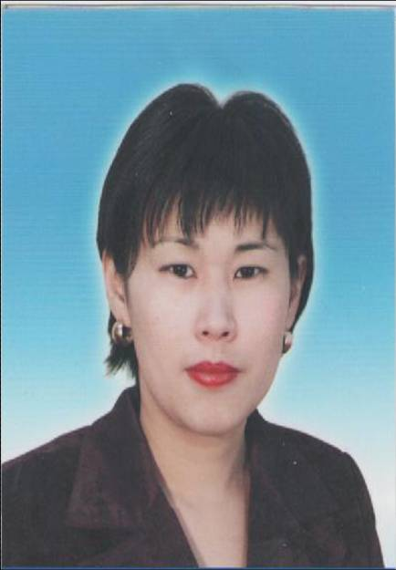
Тарнуева Соёлма Батуевна, 20 декабря 1981 года рождения, родилась в с.Могсохон Кижингинского района. Член родительского Комитета Кижингинской детской школы искусств. Закончила ВСГАКИ, по специальности руководитель этнокультурного центра.
Тарнуева Соёлма Батуевна в МУ ДО Кижингинский Центр детского творчества работает с 2009 года, заместителем директора по учебно-воспитательной работе.
Тарнуева С.Б., работает в тесном контакте с детьми, оказывает методическую помощь коллегам, активно взаимодействует с родителями, в любой ситуации координирует свои действия с коллегами. Она пользуется заслуженным авторитетом в коллективе. Коллеги считают её творческим администратором и человеком, который располагает к общению и всегда готов поделиться своими знаниями.
Соелма Батуевна – прекрасная, добрая мама. Интересуется учебой дочери в детской школе искусств, где она учится в классе хореографического искусства. Принимает активное участие в школьных мероприятиях. Является членом управляющего Совета КСОШ им.Х.Намсараева.

